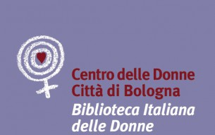

In occasione della X Edizione del Festival La Violenza Illustrata
(Bologna, 10-29 novembre 2015)
la Casa delle donne di Bologna, in collaborazione con Associazione Orlando e Biblioteca Italiana delle Donne,
invitano alla
Lectio magistralis
Una nuova grammatica amorosa.
I personaggi femminili di Catherine Dunne
Sabato 14 novembre 2015 ore 16.00/18.00
Aula Magna di Santa Cristina
Piazzetta Morandi, 2 - Bologna
Esiste la possibilità di amarsi tra uomini e donne senza piccole e grandi forme di sopraffazione e violenza quotidiana? La cronaca ogni giorno sembra dirci di no. Ma nella ricca produzione letteraria di Catherine Dunne, da La metà di niente a Un terribile amore, i personaggi femminili ci indicano possibili strade per sottrarsi al dominio maschile. E da questo per-corso di libertà femminile sembra nascere un nuovo modo di vivere i rapporti d’amore.

Casa delle donne Bologna.
Per non subire violenza.
Via Dell’Oro 3 40124 Bologna
Accoglienza: 051 333173
Uﬃci: 051 6440163
Fax : 051 3399498
info.casadonne@women.it
www.casadonne.it
Associazione Olando
Ex Convento di Santa Cristina
Via del Piombo 5/7 - 40124 Bologna
Tel: 0514299411
redazione@women.it
Biblioteca Italiana delle Donne
Ex-Convento di Santa CristinaVia del Piombo, 5 - 40125 Bologna
Tel: +39 051 4299 411 Fax: +39 051 4299 400
bibliotecadelledonne@women.it

